**Марцинкевич Тадей (Marcinkiewicz Tadeusz)**

10 ноября 1816 г – крещение дочери Елисаветы (НИАБ 136-13-894, лист 94об, №39/1816-р (ориг)).

**НИАБ 136-13-894:** Лист 94об. **Метрическая запись №39/1816-р (ориг).**

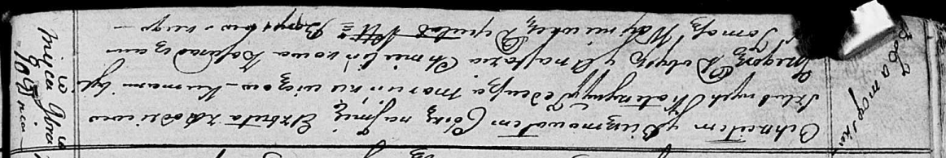

Осовская Покровская церковь. 10 ноября 1816 года. Метрическая запись о крещении.

Marcinkiewiczowna Elżbieta – дочь родителей с деревни Замойск.

Marcinkiewicz Tadeusz – отец.

Marcinkiewiczowa Katerzyna – мать.

Dobysz Grzegorz – кум.

Chmielińkowa Anastazija – кума.

Woyniewicz Tomasz – ксёндз.